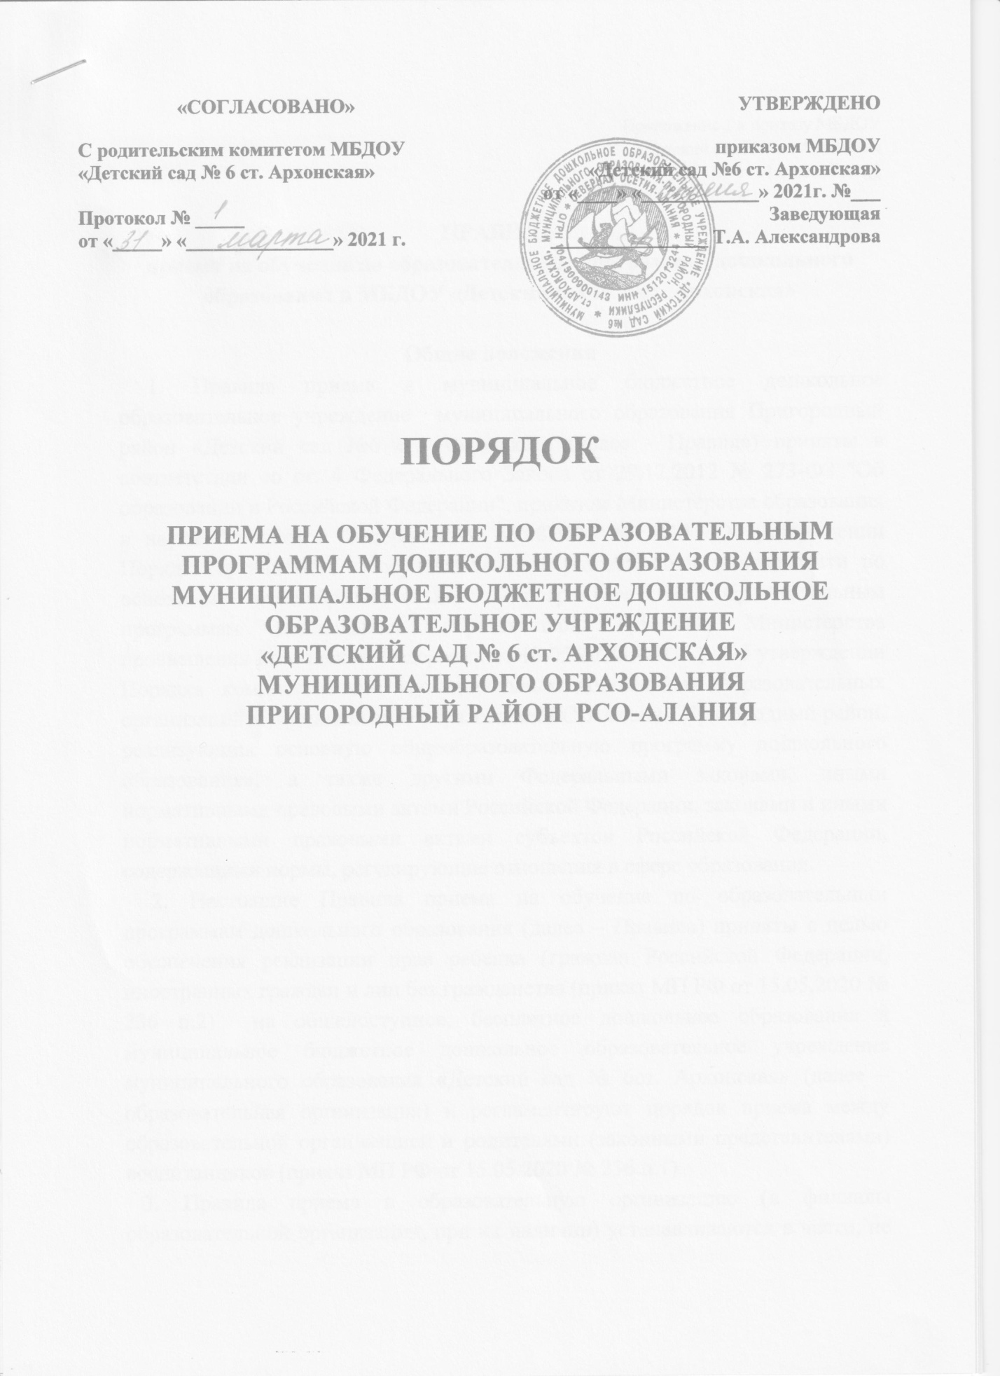

Приложение 1 к приказу МБДОУ
«Детский сад № 6ст. Архонская
от 01.04.2021 № 22

ПРАВИЛА
приема на обучение по образовательным программам дошкольного
образования в МБДОУ «Детский сад № 6 ст. Архонская»

Общие положения
1. Правила приема в муниципальное бюджетное дошкольное образовательное учреждение муниципального образования Пригородный район «Детский сад № 6 ст. Архонская» (далее - Правила) приняты в соответствии со ст. 4 Федерального Закона от 29.12.2012 № 273-ФЗ "Об образовании в Российской Федерации", приказом Министерства образования и науки Российской Федерации от 30.08.3013 № 1014 «Об утверждении Порядка организации и осуществления образовательной деятельности по основным общеобразовательным программам – образовательным программам дошкольного образования», приказом Министерства просвещения Российской Федерации от 15.05.2020 № 236 , «Об утверждении Порядка комплектования муниципальных дошкольных образовательных организаций муниципального образования РСО-Алания Пригородный район, реализующих основную общеобразовательную программу дошкольного образования», а также другими Федеральными законами, иными нормативными правовыми актами Российской Федерации, законами и иными нормативными правовыми актами субъектов Российской Федерации, содержащими нормы, регулирующие отношения в сфере образования.
2. Настоящие Правила приема на обучение по образовательным программам дошкольного образования (далее – Правила) приняты с целью обеспечения реализации прав ребенка (граждан Российской Федерации, иностранных граждан и лиц без гражданства (приказ МП РФ от 15.05.2020 № 236 п.2) на общедоступное, бесплатное дошкольное образование в муниципальное бюджетное дошкольное образовательное учреждение муниципального образования «Детский сад № 6ст. Архонская» (далее – образовательная организация) и регламентируют порядок приема между образовательной организацией и родителями (законными представителями) воспитанников (приказ МП РФ от 15.05.2020 № 236 п.1).
3. Правила приема в образовательную организацию (в филиалы образовательной организации, при их наличии) устанавливаются в части, не урегулированной законодательством об образовании, образовательной организацией самостоятельно. (приказ МП РФ от 15.05.2020 № 236 п. 3).
4. Правила приема на обучение в образовательную организацию обеспечивают прием всех граждан, имеющих право на получение дошкольного образования и проживающих на территории муниципального образования город Краснодар, за которой закреплена образовательная
организация. Проживающие в одной семье и имеющие общее место жительства дети имеют право преимущественного приема в образовательную организацию, в которой обучаются их братья и (или) сестры. (приказ МП РФ от 15.05.2020 № 236 п.4).
Порядок приема воспитанников.
5. Количество воспитанников, принимаемых в образовательную организацию в очередном учебном году, определяется на основании утверждённых муниципальных заданий (устав ДОО).
6. Ежегодное комплектование образовательной организации проводится на основании решений Комиссий по комплектованию муниципальных дошкольных образовательных организаций .
7. Руководитель образовательной организации подаёт сведения в отдел образования по РСО-Алании в Пригородный район о количестве вакантных мест на учебный год на основании которых Комиссия выдаёт направление ребёнка в муниципальную дошкольную образовательную организацию.
8. Формирование групп осуществляется заведующим образовательной организацией в соответствии с их возрастом и согласно санитарноэпидемиологическими требованиями к устройству, содержанию и организации режима работы дошкольных образовательных организаций (СанПиН 2.4.1.3049-13).
9. В группы могут включаться как дети одного возраста, так и дети разных возрастов (разновозрастные группы) (приказ МОН РФ от 30.08.2013 № 1014 п.13).
10. Приём детей в группы разной направленности осуществляется в соответствии с муниципальным заданием.
11. Образовательная организация обеспечивает прием воспитанников в возрасте от двух месяцев до прекращения образовательных отношений и получения дошкольного образования, присмотра и ухода за воспитанниками, проживающих на территории муниципального образования (приказ МОН РФ от 30.08.2013 № 1014 п.6).
12. Учебный год в образовательной организации начинается с 1 сентября, в соответствии с учебным планом и образовательной программой дошкольного образования.
13. Руководитель образовательной организации ежегодно издаёт приказ о комплектовании по состоянию на 1 сентября текущего года.
14. Приём в образовательную организацию может осуществляться в течение всего календарного года при наличии свободных мест (приказ МОН РФ от 08.04.2014 № 293 п.7).
15. Руководитель образовательной организации своевременно информирует отдел образования администрации муниципального образования Пригородного района о наличии свободных мест.
16. В приёме в образовательную организацию может быть отказано только по причине отсутствия в нем свободных мест (приказ МП РФ от 15.05.2020 № 293 п.5).
17. Родители (законные представители) принимают решение о своём согласии или отказе зачислить своего ребёнка в образовательную организацию («Закон об образовании в Российской Федерации» от 29.12.2012 № 273 - ФЗ ст.44 п.3) и несут ответственность за своевременное предоставление документов в образовательную организацию.
18. Прием в образовательную организацию осуществляется по заявлению родителя (законного представителя) ребёнка о приёме (согласно приложению № 1 настоящих Правил) при предъявлении оригинала документа, удостоверяющего личность родителя (законного представителя) воспитанника, либо оригинал документа, удостоверяющего личность иностранного гражданина и лица без гражданства в Российской Федерации (приказ МП РФ от 15.05.2020 № 236 п.9).
В заявлении родителями (законными представителями) ребенка указываются следующие сведения:
а) фамилия, имя, отчество (последнее - при наличии) ребенка;
6) дата рождения ребенка;
в) реквизиты свидетельства о рождении ребенка;
г) адрес места жительства (места пребывания, места фактического проживания) ребенка;
д) фамилия, имя, отчество (последнее - при наличии) родителей (законных представителей) ребенка;
е) реквизиты документа, удостоверяющего личность родителя (законного представителя) ребенка;
ж) реквизиты документа, подтверждающего установление опеки (при наличии);
з) адрес электронной почты, номер телефона (при наличии) родителей (законных представителей) ребенка;
и) о выборе языка образования, родного языка из числа языков народов Российской Федерации, в том числе русского языка как родного языка;
к) о потребности в обучении ребенка по адаптированной образовательной программе дошкольного образования и (или) в создании специальных условий для организации обучения и воспитания ребенка-инвалида в соответствии с индивидуальной программой реабилитации инвалида (при наличии);
л) о направленности дошкольной группы;
м) о необходимом режиме пребывания ребенка;
н) о желаемой дате приема на обучение. В заявлении для приёма родителями (законными представителями) ребенка дополнительно указываются сведения о государственных или муниципальных образовательных организациях, выбранных для приема, и о наличии права на специальные меры поддержки (гарантии) отдельных категорий граждан и их семей (при необходимости). При наличии у ребенка братьев и (или) сестер, проживающих в одной с ним семье и имеющих общее с ним место жительства, обучающихся в государственной или муниципальной образовательной организации, выбранной родителем (законным представителем) для приема ребенка, его родители (законные представители) дополнительно в заявлении для приёма указывают фамилию(-ии), имя (имена), отчество(-а) (последнее - при наличии) братьев и (или) сестер. Примерная форма заявления размещается образовательной организацией на информационном стенде и на официальном сайте образовательной организации в сети Интернет (приказ МП РФ от 15.05.2020 № 236 п.9)
19. Приём детей в образовательную организацию осуществляется на основании следующих документов (приказ МП РФ от 15.05.2020 № 236 п.9):
- заявления родителей (законного представителя) ребёнка о приёме;
- направления ребёнка в муниципальную дошкольную образовательную организацию (предоставленного родителями (законными представителями) в течение 15 дней с момента получения данного уведомления в МФЦ);
- документа, удостоверяющего личность одного из родителей (законных представителей) ребёнка или документа, подтверждающего полномочия законного представителя ребёнка; родители (законные представители) детей, являющихся иностранными гражданами или лицами без гражданства, дополнительно предъявляют документ, подтверждающий родство заявителя (или законность представления прав ребёнка), и документ, подтверждающий право заявителя на пребывание в Российской Федерации;
- свидетельство о рождении ребенка или для иностранных граждан и лиц без гражданства - документ(-ы), удостоверяющий(е) личность ребенка и подтверждающий(е) законность представления прав ребенка;
- документ, подтверждающий установление опеки (при необходимости);
- свидетельство о регистрации ребенка по месту жительства или по месту пребывания на закрепленной территории или документ, содержащий сведения о месте пребывания, месте фактического проживания ребенка;
-документ психолого-медико-педагогической комиссии (при необходимости);
-документ, подтверждающий потребность в обучении в группе оздоровительной направленности (при необходимости).
- для приема родители (законные представители) ребенка дополнительно предъявляют в образовательную организацию медицинское заключение о состоянии здоровья ребёнка (медицинская карта);
20. Иностранные граждане и лица без гражданства все документы предъявляют на русском языке или вместе с заверенным в установленном порядке переводом на русский язык (приказ МП РФ от 15.05.2020 № 236 п.9).
21. Для назначения и выплаты компенсации части родительской платы за содержание ребёнка в образовательной организации, дополнительно родители предоставляют в образовательную организацию следующие копии документов :
-СНИЛС (страховой номер индивидуального лицевого счета застрахованного лица в системе обязательного пенсионного страхования) ребёнка и одного из родителей (законных представителей) ребёнка;
- реквизиты лицевого счета физического лица одного из родителей (законного представителя) ребёнка для ведения учета расчетов назначения и выплаты компенсации части родительской платы за содержание ребёнка в образовательной организации.
Родители (законные представители) принимают решение о своём согласии или отказе (в письменной форме) о назначения и выплате компенсации части родительской платы за содержание ребёнка в образовательной организации.
образовательной организации.
22. Дети с ограниченными возможностями здоровья принимаются на обучение по адаптированной образовательной программе дошкольного образования только с согласия родителей (законных представителей) и на основании рекомендаций психолого-медико-педагогической комиссии (приказ МП РФ от 15.05.2020 № 236 п.10).
23. Приём ребёнка в группы компенсирующей направленности Организации осуществляется на основании заключений, выданных ГБУ «Центр диагностики и консультирования».
24. Родители заполняют заявление о согласии на обработку персональных данных родителей (законных представителей) и персональных данных ребёнка (приказ МОН РФ от 08.04.2014 № 293 п.12).
25. Копии предъявляемых при приёме документов хранятся в образовательной организации на время обучения ребенка (приказ МП РФ от 15.05.2020№ 236 п.9).
26. Требование представления иных документов для приёма детей в образовательную организацию в части, не урегулированной законодательством об образовании, не допускается (приказ МП РФ от 15.05.2020 № 236 п.11).
27. Заявление о приёме в образовательную организацию и прилагаемые к нему копии документов, представленные родителями (законными представителями) детей, регистрируются руководителем образовательной организации или уполномоченным им должностным лицом, ответственным за прием документов (заведующие структурными подразделениями), в журнале регистрации заявлений о приеме в образовательную организацию (согласно приложению № 2 настоящих Правил). После регистрации заявления родителям (законным представителям) детей выдается расписка в получении документов (согласно приложению № 3 настоящих Правил), содержащая информацию о регистрационном номере заявления о приеме ребенка в образовательную организацию, перечне представленных документов. Расписка заверяется подписью должностного лица образовательной организации, ответственного за прием документов, и печатью (для документов) Организации (приказ МП РФ от 15.05.2020 № 236 п.12).
28. Ребенок, родители (законные представители) которого не представили необходимые для приема документы в соответствии с пунктом 19 настоящих Правил, остается на учете и направляется в государственную или муниципальную образовательную организацию после подтверждения родителем (законным представителем) нуждаемости в предоставлении места. (приказ МП РФ от 15.05.2020 № 236 п.13)
29. После приема документов, указанных в пункте 19 настоящих Правил, образовательная организация заключает договор об образовании по образовательным программам дошкольного образования (согласно приложению № 4 настоящих Правил) с родителями (законными представителями) ребёнка (приказ МП РФ от 15.05.2020 № 236 п.14).
30. Заведующий образовательной организации при приёме детей знакомит родителей (законных представителей) воспитанников с уставом, лицензией на осуществление образовательной деятельности, образовательными программами и другими документами, регламентирующими организацию и осуществление образовательной деятельности, права и обязанности воспитанников. Копии указанных документов, информация о сроках приема документов, распорядительный акт о территории, закрепленной за дошкольной образовательной организацией, утвержденная постановлением администрации муниципального образования Пригородный район (издаваемый не позднее 1 апреля текущего года) размещаются на информационном стенде образовательной организации и на официальном сайте образовательной организации в информационно-телекоммуникационной сети "Интернет". Факт ознакомления родителей (законных представителей) ребенка, в том числе через официальный сайт образовательной организации, с указанными документами фиксируется в заявлении о приеме в образовательную организацию и заверяется личной подписью родителей (законных представителей) ребенка. (приказ МП РФ от 15.05.2020 № 236 п.6).
31. Заведующий образовательной организации издает распорядительный акт о зачислении ребенка в образовательную организацию (далее - распорядительный акт) в течение трех рабочих дней после заключения договора. Распорядительный акт в трёхдневный срок после издания размещается на информационном стенде образовательной организации и на официальном сайте образовательной организации в сети Интернет размещаются реквизиты распорядительного акта, наименование возрастной группы, число детей, зачисленных в указанную возрастную группу. После издания распорядительного акта ребенок снимается с учета детей, нуждающихся в предоставлении места в государственной или муниципальной образовательной организации (приказ МП РФ от 15.05.2020 № 236 п.15).
32. Ответственный за приём документов ведёт «Книгу учета и движения детей», журнал регистрации заявлений родителей о приёме в образовательную организацию, которые должны быть пронумерованы, прошнурованы и скреплены печатью (постановление администрации муниципального образования город Краснодар от 15.05.2014 № 3107 раздел 5 п.43).
33. Ежегодно руководитель образовательной организации подводит итог по контингенту воспитанников и фиксирует их в Книге учёта и движения детей по состоянию на 1 сентября за прошедший учебный год, на 1 января за прошедший календарный год с указание количества воспитанников, выбывших в школу и по другим причинам, количество воспитанников, принятых за период.
34. На каждого ребёнка, зачисленного в образовательную организацию оформляется личное дело, в котором хранятся все предоставленные родителями (законными представителями) ребенка следующие документы: (приказ МП РФ от 15.05.2020 № 236 п.16)
- направление ребёнка в образовательную организацию;
- заявление о приёме;
- договор об образовании;
-заключение ГБУ «Центр диагностики и консультирования» (при приёме ребёнка в группу компенсирующей направленности);
- согласие на обучение ребенка по адаптированной образовательной программе (при приёме ребёнка в группы компенсирующей направленности);
- копия свидетельства о рождении ребёнка;
- свидетельство о регистрации ребёнка по месту жительства или по месту пребывания на закреплённой территории или документ, содержащий сведения о регистрации ребёнка по месту жительства или по месту пребывания;
- копия паспорта одного из родителей (законных представителей);
для лиц, являющихся иностранными гражданами или лицами без гражданства:
- копия документа, удостоверяющего личность иностранного гражданина и лица без гражданства в Российской Федерации;
- копия документа, подтверждающий право заявителя на пребывание в Российской Федерации;
- копия документа, подтверждающий родство заявителя (или законность представления прав ребёнка)

